EMLÉKEZTETŐ

Készült: Budapesti Műszaki és Gazdaságtudományi Egyetem, Műszaki Pedagógiai Tanszék,
Budapest, Magyar tudósok körútja 2, Q épület, A 121. szoba
Időpont: 14.00 – 14.45.

Jelen voltak:
- Dr. Benedek András - egyetemi tanár, a kutatócsoport vezetője,
- Dr. Molnár György - tanszékvezető, egyetemi docens, főigazgató,
- Dr. Bars Ruth - címzetes egyetemi tanár,
- Feketéné Dr. Szakos Éva - egyetemi docens,
- Horváth Cz. János - egyetemi tanársegéd,
- Nagy Endre László - középiskolai tanár,
- Biró Kinga - középiskolai tanár,
- Pap Dalma - középiskolai tanár, a kutatócsoport tikára.

Kimentette magát:
- Dr. Nyíri Kristóf - akadémikus, egyetemi tanár,
- Vámos Tibor - akadémikus,
- Sík Dávid - tanszéki demonstrátor,
- Dobozy Gyöngyi - középiskolai tanár,
- Horváth József - középiskolai tanár,
- Kerényi Kata - középiskolai tanár.

Tárgy: Április havi értekezlet

A megbeszélés napirendi pontjai:
- A publikációk és konferenciák
- A továbbképzési program
- Egyebek

1. Dr. Benedek András professzor, a kutatócsoport vezetője köszöntötte a résztvevőket, majd az alábbiakról tájékoztatta őket a publikációk és konferenciák kapcsán:
- A kötelező konferencia-részvétel okán mindenkinek javasoljuk a XVII. Országos Neveléstudományi Konferencián (ONK) való szereplést. A rendezvény Nyíregyházán lesz 2017. november 9-11. között, regisztrálni június 09-ig lehet. Kétféle szereplés képzelhető el: 4 előadás egy szimpóziumot alkot, vagy 1-1 konkrét téma egyéni bemutatása. Kérünk mindenkit a jelentkezők közül, hogy az előadását kösse össze az OCD-vel. A projekt a költséget (regisztrációs díj, szállás, utazás) fedezi. A konferenciáról bővebb információ: http://onk2017.hu/
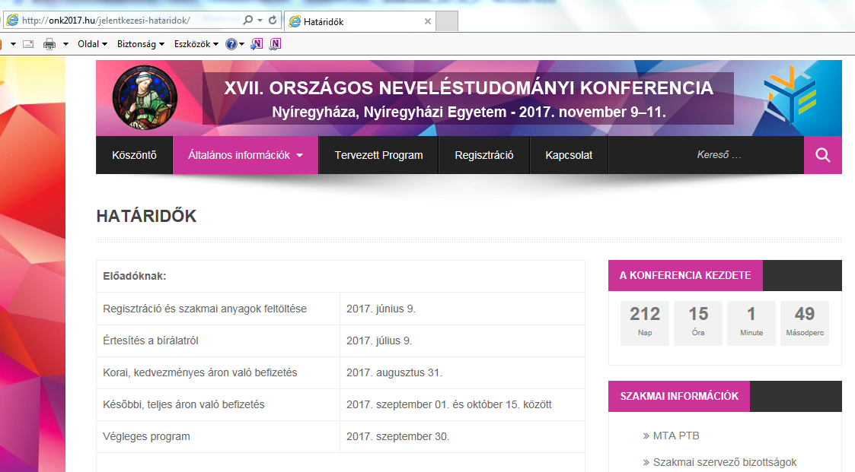
- Biró Kinga jelezte, hogy ő már bejelentkezett két konferenciára is, de az ONK is esélyes. Nagy Endre László hozzátette, hogy ő az OTDK-ra készített anyagának egy újabb változatát szívesen bemutatná. Feketéné Dr. Szakos Éva elmondta, hogy ő a tavalyi Szegeden tartott ONK-n már beszélt valamennyit az OCD-ről. Dr. Benedek András jelezte, hogy akkor viszont ezt fel kell tűntetni a honlapon.
- Dr. Benedek András tájékoztatta a jelenlévőket arról, hogy bár ismerjük az MTA a regisztrációs díjra és szállásfoglalásra vonatkozó előírásait, szívesen vesszük a pályázatokban tapasztaltabb kollégák hozzászólását a témához. A konferenciákhoz négy alaptétel fizethető a költségekből, ezek fontossági sorrendben a regisztrációs díj, az utazási költségek, a szállás és a napidíj. A kifizetés feltétele az elfogadott absztraktról szóló visszaigazolás. Dr. Bars Ruth szerint náluk az utazást az OTP Travel szokta szervezni, velük érdemes felvenni a kapcsolatot. Ő maga a pályázati anyagát a nemzetközi konferenciára még nem küldte el, de az folyamatban van.
- A Közlemények 2. száma már a nyomdai előmunkálatok fázisában van. Ebben Dr. Bars Ruth, Dr. Molnár György és Horváth Cz. János írásai jelennek meg.
- A Közlemények 3. számában közöljük Feketéné Dr. Szakos Éva írását a továbbképzési programról, valamint Biró Kinga és Kerényi Kata státuszriportjait, illetve Pap Dalma írását a kódolásról.

2. A továbbképzési program kapcsán a következőkben maradtunk:
- Dr. Benedek András megköszönte Nagy Endre Lászlónak a szervezést és a kollégák motiválását. A tanulságokat levonva megyünk majd az újabb helyszínekre: május 11-én 14 órára az Érdi SZC Kós Károly Szakképző Iskolájába (2030 Érd, Ercsi út 8.), illetve május 15-én a Kecskeméti SZC Kada Elek Közgazdasági Szakgimnáziumába (6000 Kecskemét, Katona József tér 4.). Érdre Dr. Benedek Andrást Sík Dávid és Horváth Cz. János kísérik el, Kecskemétre Dr. Benedek András, Dr. Molnár György és Pap Dalma utaznak le.
- A tematikát egy kicsit szűkíteni kell, de a program jó volt. Javítandó a kérdőívek esetében az email címek bekérése a második felmérés végett, illetve a mikrotartalmak feltöltése lehetne dinamikusabb. Jelenleg csak Dr. Molnár György, Pap Dalma és Dobozy Gyöngyi töltöttek fel anyagokat, pedig mindenkitől ez elvárás, továbbá kérjük, hogy a kérdőívet is mindenki töltse ki..
- Mivel a programba bevont kollégáktól eddig nem kaptunk anyagot, lehet, hogy gondjuk van a technikával, így érdemes lehet egy fórum nyitása, vagy kérdezéshez platformot biztosítani. Ha kell, júniusban szervezünk egy olyan eseményt a BME-n, amikor a tananyagokat megnézzük és közösen feltöltjük az érdeklődőkkel. Nagy Endre László szerint tőlük is páran olyanok jöttek el, akik csak „fellángolók” voltak, de az iskolai nagy leterheltségre való tekintettel meg kellene várni a tavaszi szünet végét, hogy meglássuk, ténylegesen hányan készülnek el a feladattal. Többen a szünetben szeretnének a projekttel foglalkozni.
- Dr. Benedek András köszöni Feketéné Dr. Szakos Éva írását a programról és egyben kéri, hogy készítse el a PAT-hoz benyújtandó anyagot is. Ehhez jó volna, ha tárgyalnának Mészárosné Merbler Évával a részletekről. 30 órára kell tervezni az akkreditációt, ebből 6 óra a kontaktóra. Megvan a Moodle leírása, már a pilotprogramon is túl vagyunk, ezt dokumentáltuk is. Minden más irat (pl. igényfelmérés) elérhető a Mérnöktovábbképző Intézetben. A programot utána csak az intézményvezetőnek kell jóváhagynia. Feketéné Dr. Szakos Éva kéri Pap Dalmát, hogy a képzésen készült fotókat küldje át neki.

3. Az egyebek között a következők is elhangzottak:
- A jövőben az emlékeztetők készüljenek gyorsabban, így kérjük Pap Dalmát, hogy a hétfői megbeszélés anyagát legkésőbb csütörtökig küldje ki.
- Dr. Molnár György intenzíven foglalkozik a hálózatépítéssel. Az érdi iskolában kint volt, jól sikerült a beszélgetés az intézményvezetővel. Az Övegesben egy értekezleten is részt vett. Tervben van egy határon túli magyar iskola bevonása, illetve egy Pest megyei intézménnyel is tárgyal. Nagy Endre László hozzátette, hogy a győri OTDK-n összeismerkedett Neubauer Katalinnal, a MGYOSZ egy tagjával, a Magyar Nemzeti Kereskedelmi Szövetség főtitkárával, aki a továbbképzésen ott volt, így érdemes lenne vele is felvenni a kapcsolatot.
- Az emlékeztetőhöz mellékeljük Horváth József rendszertervét. Az általunk épített rendszernek három lépcsője van: a SysBook a reprezentatív minta, a Moodle a zárt rendszer, így lesz egy nyitott rendszer is, amely a mi honlapunkról lesz elérhető. Ez utóbbiba a projekt képzésében résztvevő kollégák tölthetnek fel anyagokat, illetve a későbbi érdeklődők regisztrációval beléphetnek majd ide. Ha felkerül 100 mikrotartalom, majd létrehozunk egy zsűrit, így háromféle tananyag lesz: feltöltött OCD tartalom, lektorált tartalom és díjazott tartalom. A jövőben szeretnénk, ha egy mobiltelefonos applikáció is elkészülhetne.
- Dobozy Gyöngyi a távollétében Pap Dalmán keresztül kérdezi, hogy nem lehetne esetleg megállapodni egy fix dátumban a jövő iskolai tanévre vonatkozóan, mert akkor ahhoz tudnánk most igazíttatni a készülő órarendeket. Dr. Benedek András erre kitérő választ adott, mondván, hogy általában nehéz betartani az időpontokat, előre pedig nem lehet tudni, hogy mi lesz a naptárban.
- A következő értekezletet május 2-án (kedd) 15 órai kezdettel tartjuk a Tanszéken.

Hozzászólások:
- Egyéb hozzászólás nem volt.
- Az egyéb, felmerülő kérdéseket kérjük e-mailen eljuttatni.

Budapest, 2017. április 10.

A jegyzőkönyvet készítette: Pap Dalma

Jóváhagyta: Dr. Benedek András

Melléklet: Horváth József Rendszerdokumentációja

MTA-BME OCD projekt

Rendszer dokumentáció
Verzió: OCDDB-V1.0

Státusz: fejlesztés alatt

Készítette: Horváth József
Tartalomjegyzék

A rendszer célja 4
A lokális adatbázis rendszerkövetelményei 5
Hardver követelmények 5
Szoftverkövetelmények 5
Hálózati szolgáltatás 5
OCD adatbázis kezelő rendszer felépítése 6
Alkalmazás architektúra 7
Adatbázis szerverek 8
Mikro tartalom 9
Tartalom feltöltés 10
Tartalomszűrés 11
Tartalom megtekintése és minősítése 12
Regisztráció folyamata 13
Regisztráció a központi adatbázishoz 14
Adatbázis táblák 15
MikroTartalom 15
OKJ 15
KIRintezmenyek 15
TesztKerdesek 15
TesztValaszok 16
Felhasznalok 16
Relációs kapcsolatok 17
Tárolt eljárások 18
Insert_MikroTartalom eljárás 18
Update_MikroTartalom eljárás 20
Delete_MikroTartalom eljárás 21
Insert_Felhasznalo eljárás 22
Update_Felhasznalo eljárás 23
Delete_Felhasznalo 24
Insert_TesztKerdes eljárás 25
Update_TesztKerdes eljárás 26
Delete_TesztKerdes eljárás 27
Insert_TesztValasz eljárás 28
Update_TesztValasz eljárás 29
Delete_TesztValasz eljárás 30
Mellékletek 31
1. számú melléklet 31
NYILATKOZAT 31
2. számú melléklet 32
Adatbázis létrehozása scriptek 32

A rendszer célja

A rendszer célja, olyan komplex informatikai rendszer megvalósítása, amely a kutatási projekt módszertani elképzeléseinek technikai támogatását oldja meg. Az informatikai rendszer alap pillére az adatbázis, amely a módszertan teszteléséhez és bevezetéséhez szükséges tanagyag egységeket tárolja és széles körben elérhetővé teszi tartalmát. A tananyag egységként megjelölt információs csomagot mikro tartalomnak nevezzük, amely tanítási és tanulási szempontból is újdonságnak számít, a kutatási módszertan egyik alap ötlete.
A rendszer kezelése és felépítése figyelembe veszi azokat a felhasználói igényeket, hogy a kezelőfelületek egyszerűek és áttekinthetőek legyenek, az adatbázisok biztonságosak és publikálhatóak, valamint összekapcsolhatóak legyenek.

A tervezett rendszer főbb alkotó egységei, moduljai:

- Adatbázisok
- Webes kliens felület az adatok feltöltéséhez
- Webes kliens felület az adatok lekérdezéséhez és minősítéséhez
- Regisztrációs és beléptető felületek
- WCF szolgáltatás a kommunikációs feladatokhoz
- Mobil alkalmazások a tartalmak le és feltöltéséhez
- Dokumentációk a rendszer telepítéséhez és üzemeltetéséhez

A lokális adatbázis rendszerkövetelményei

Hardver követelmények

A helyi adatbázis üzemeltetéséhez szükséges hardvereszközök minimális követelménye a következők:
- RAM 4 GB
- CPU Itanium vagy gyorsabb
- HDD 40 GB
- DVD ROM
- LAN

Szoftverkövetelmények

- Windows 7 vagy 8
- Microsoft® SQL Server® 2008 R2 SP2 - Express Edition (ingyenes)
- Microsoft® SQL Server® 2008 Management Studio Express (ingyenes)
- Microsoft .NET Framework 4 (Standalone Installer) (ingyenes)
- MagicISO (ingyenes)

Hálózati szolgáltatás

- Internet elérés

OCD adatbázis kezelő rendszer felépítése

A rendszer inputja a mikro tartalom, a jegyzetek és a tesztek. Az inputadatok kategorizálása és jelölése a feltöltés során történik meg, manuális kiválasztási lehetőséggel a kezelőfelületen, illetve a tartalom ellenőrzésével automatizálva a rendszerbe épített funkciókkal.
A rendszerbe feltöltött tartalomgyűjtő adatbázisokban tárolódik, a tartalom ellenőrzése és tesztelése, minősítése itt történik meg. A minősített és ellenőrzött tartalom a publikus adatbázisba kerül a publikálás során.
A végfelhasználói, kliensalkalmazások a publikus adatbázisból kapnak tartalmi szolgáltatást.

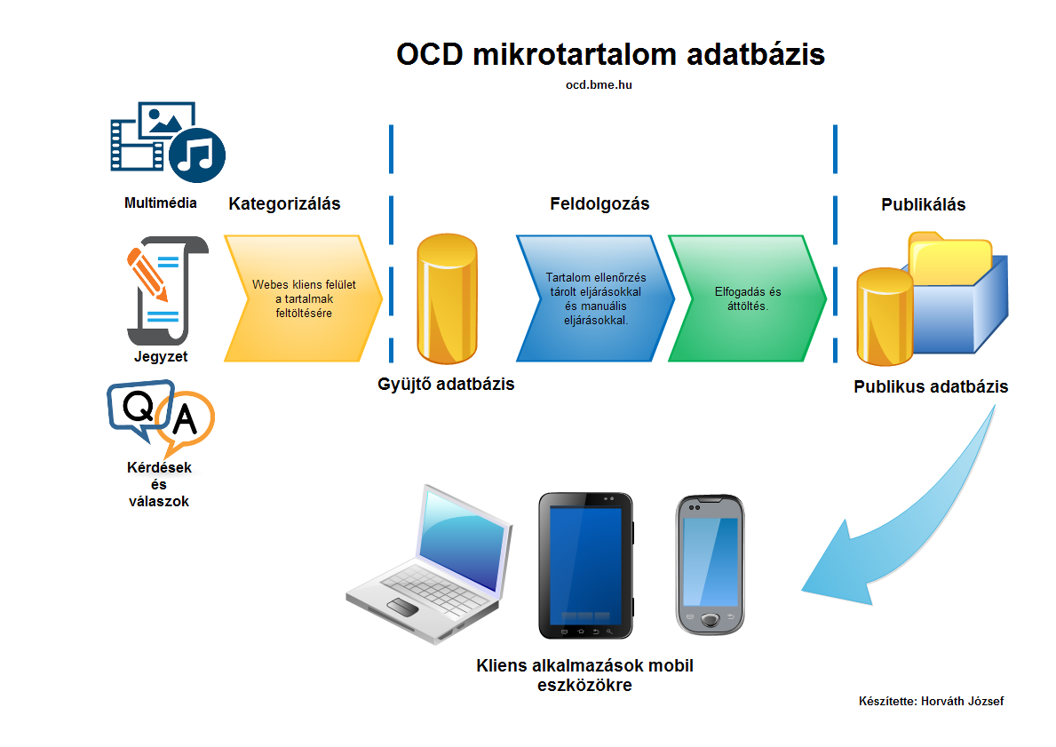
- számú ábra

Alkalmazás architektúra

A következő ábrán az alkalmazás architektúra kerül bemutatásra.
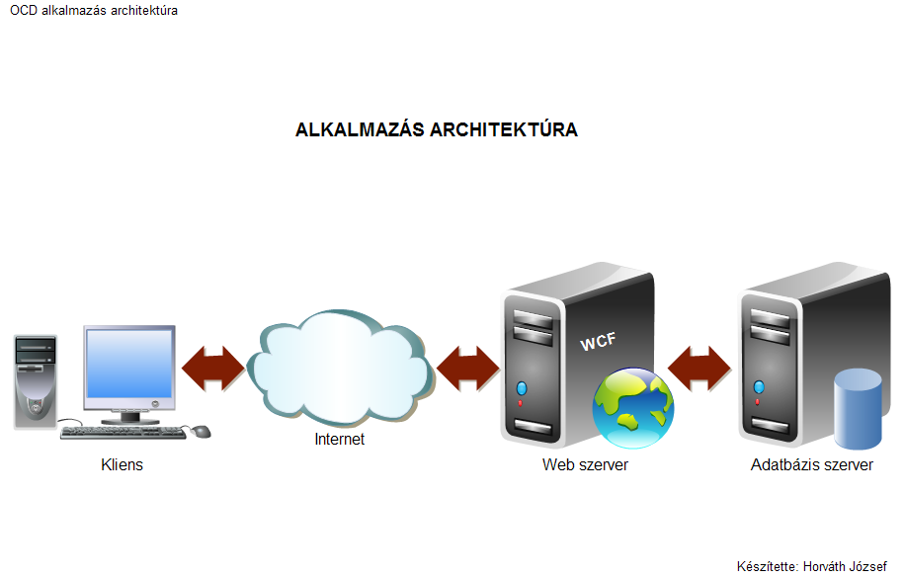
- számú ábra

Adatbázis szerverek

A rendszerstruktúra alapelemit képező helyi (lokális) adatbázisszerverek, a regisztrált intézmények felügyelete alá tartoznak. A szerverek közötti kommunikációs interfészt WCF (Windows Communication Foundation) alapú alkalmazásréteg valósítja meg. A helyi adatbázisok adatkonzisztenciáját és tartalmi helyességét az intézmény pedagógusai, kutatócsoport tagok és a rendszerbe épített szolgáltatások biztosítják. Megfelelő tartalom ellenőrzések elvégzése után a tananyagegységek publikálása engedélyezésre kerülnek. A tartalmak áttöltése a központi adatbázisba automatikusan megtörténik. A 3. számú ábra csupán illusztráció, a publikus adatbázisra a világ bármely részéről csatlakozni lehet.

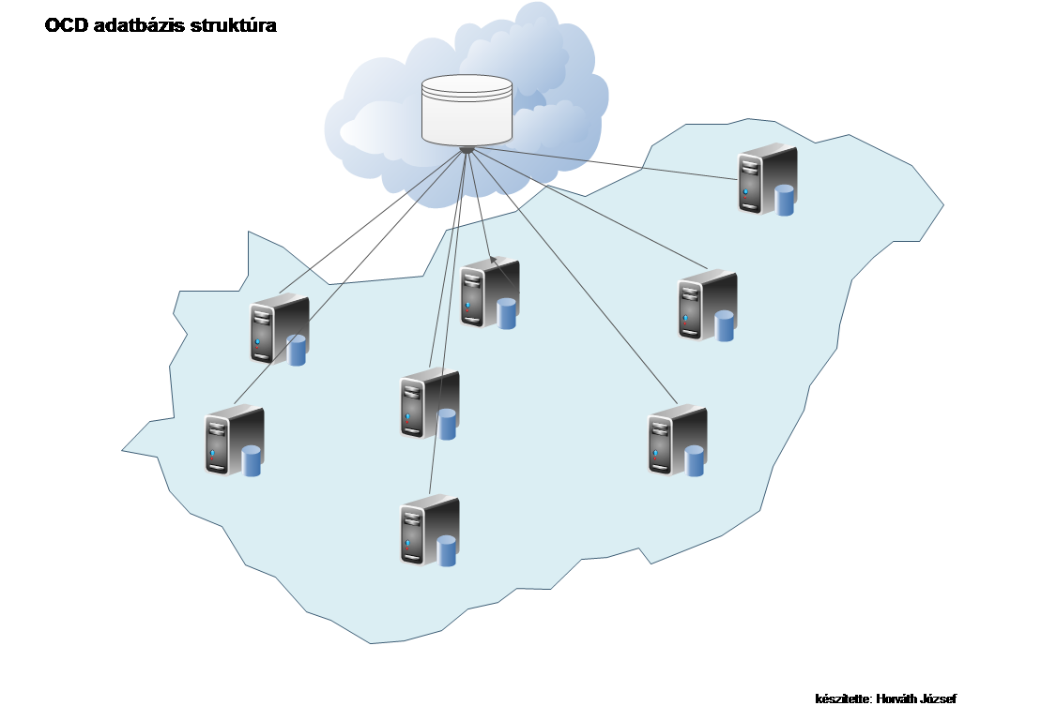
- számú ábra

Az adatok feltöltése és szerkesztése egységes kezelőfelületen történik. A központi, felhőalapú adatbázis szolgáltatásai a WCF alapú kommunikáció révén lehetővé teszi más rendszerek kapcsolódását is az adatbázishoz.
A publikálás engedélyezése az egységes kezelőfelületen történik, a pedagógusok vagy kutatócsoport tagok közreműködésével.

Mikro tartalom

A mikro tartalom, mint tananyag egység az egyik alap adata a rendszernek, a kutatási projekt egyik célja, hogy az oktatási módszertant kiegészítse egy olyan komplex informatikai rendszerrel, amely alkalmas a tananyag kis részletekben történő, multimédiás bemutatására, oktatási segédanyagként történő felhasználására. A mikro tartalom tananyagként történő felhasználása lehet egy olyan új ismeretterjesztési módszer, amely a tanulók bevonásával közösségi tartalomfejlesztéssé és tartalomminősítéssé fejlesztheti az adatbázist.
A mikro tartalom egységes, egyedi azonosítása az alábbi kódolás szerint történik a projekt tagok meghatározása alapján:
- név/szerző aliasa (12 karakter)
- téma/cím kulcsszavasan, maximalizált karakterszámmal (20 karakter)
- OKJ szám vagy besorolás nélküli (0…-0..): szakma – tárgy (12 karakter)
- szint számkóddal: 0-nincs besorolás, K-középszint, E-emelt szint (1)
- kategória/módszer számkódokkal ellátva (listából választva) (3)
- feltöltés dátuma automatikusan generálva (6)
- lektorált-e: 0-nem, 1-igen (1)
- célközönség listából kiválasztva: 0-bárki, 1-középiskolás, 2-szakképző iskolás, 3-felnőtt, 4-oktató/tanár (1)
A maximális karakterszám: 68
Az azonosító előállítása a következő módon történik:
- név, automatikusan a bejelentkező
- téma, kiválasztás listából, új felvitel lehetséges a pedagógus által
- OKJ szám, kiválasztás listából, a frissítés letölthető a központi adatbázisból
- szint, kiválasztás listából
- kategória, kiválasztás listából
- feltöltés dátuma, automatikusan a rendszerdátum
- lektorált, választási lehetőség
- célközönség, választási lehetőség

Tartalom feltöltés

A tartalom feltöltésének felhasználói felületének képernyő terve.
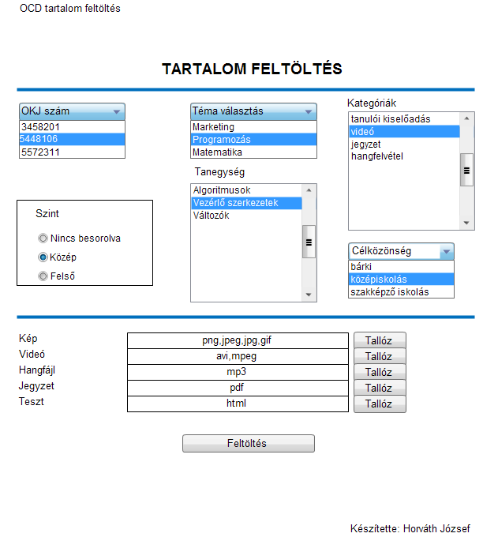
- számú ábra

Tartalomszűrés

A feltöltött tartalmak leválogatásának szűrése, a keresési találatok szűkítése képernyő terv látható az 5. számú ábrán. A letöltés gombra a kiválasztott tartalmakat letölti az adatbázisból és megjeleníti a felhasználó eszközén.

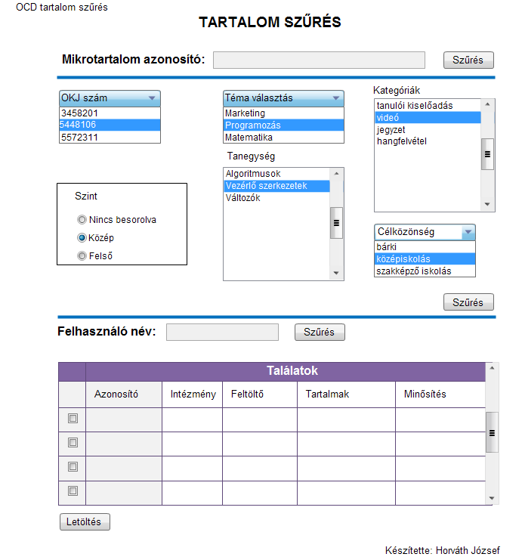
- számú ábra

Tartalom megtekintése és minősítése

A letöltött tartalom megtekintése, minősítése felhasználói felület terve, erről a felületről lehet indítani a tartalomhoz tartozó ellenőrző tesztet. A megfelelő jogosultsággal rendelkező felhasználó ezen a felületen állíthatja be azt, hogy a tartalom áttölthető a publikus adatbázisba.

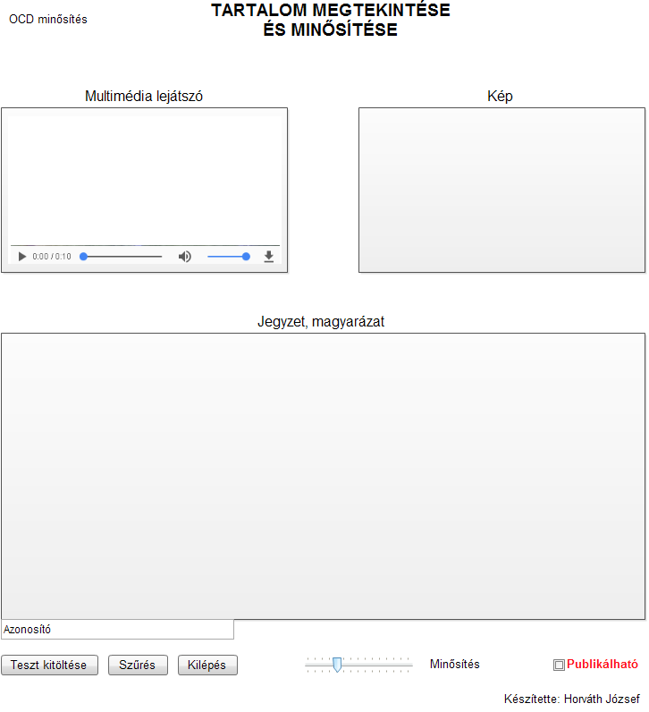
- számú ábra

Regisztráció folyamata

A központi rendszerbe történő regisztráció az intézményi regisztrációval kezdeményezhető. Az intézményi regisztráció az intézmény vezetője által kezdeményezett, ellenőrzött folyamat, amely az oktatási hivatal, KIR informatikai rendszeréből elérhető adatok felhasználásával ellenőrzi a regisztrációt kezdeményező adatait. Az intézményi regisztrációt követően, az intézmény vezetője által megadott pedagógusok regisztrációja automatikuson megtörténik. A regisztrált pedagógusok hagyják jóvá az intézménynél, a helyi adatbázisba regisztráló tanulók hozzáférését a rendszerhez.

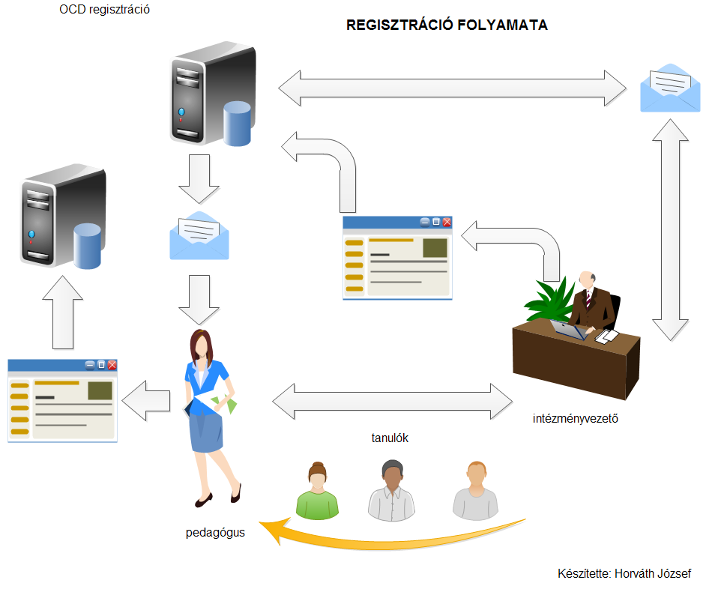
- számú ábra

Regisztráció a központi adatbázishoz

A következő ábrán az intézmény központi adatbázisba történő regisztrációjának kezelő felületének terve látható.

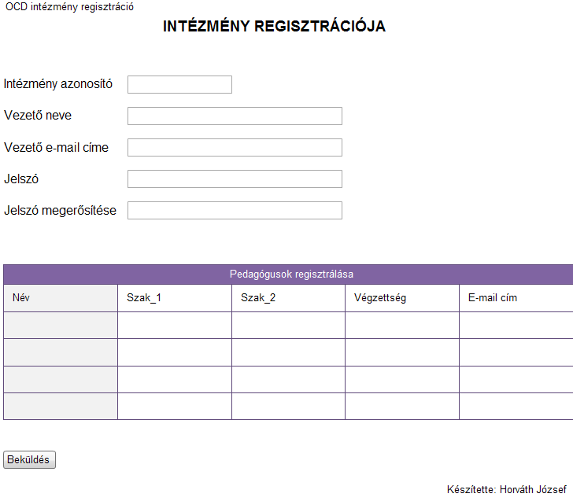
- számú ábra

Adatbázis táblák

MikroTartalom
Mezőnév | Típus( hossz) | Tartalom
MTAzonosito | varchar(68) | Egyedi azonosító, nem lehet üres
Tanegyseg | varchar(50) | Kategóriabontás, nem lehet üres
Video | varbinary(MAX) | Videó fájl
Hang | varbinary(MAX) | Hang fájl
Kep | varbinary(MAX) | Kép fájl
Jegyzet | varbinary(MAX) | Jegyzet fájl
TetszesiIndex | tinyint | Számított érték
LetoltesekSzama | int | Letöltések száma
Publikalhato | bit | Publikus adatbázisba áttölthető
Jovahagyo | varchar(12) | Jóváhagyó felhasználó azonosító
PublikalasDatuma | date | Publikus adatbázisba töltés dátuma
MTKapcsolodo | varchar(68) | Kapcsolódó tartalom azonosítója
Szerzo | varchar(12) | A szerző azonosítója

OKJ
Mezőnév | Típus (hossz) | Tartalom
Szint | tinyint | Képzési szint kód
Sorszam | tinyint | Sorszám
Megnevezes | varchar(70) | Képzés megnevezése
Szakmacsoport | tinyint | Szakmacsoport kód

KIRintezmenyek
Mezőnév | Típus (hossz) | Tartalom
OMazonosito | varchar(6) | Intézmény OM kódja
IntezmenyNeve | nvarchar(50) | Intézmény neve
Megnevezes | varchar(70) | Képzés megnevezése
Irszam | int | Irányítószám
Telepules | varchar(25) | Település neve
Cim | varchar(50) | Cím
VezetoNeve | varchar(30) | Az intézmény vezetőjének neve
VezetoEmail | varchar(30) | Az intézmény vezetőjének e-mail címe
Telefon | varchar(15) | Telefonszám

TesztKerdesek
Mezőnév | Típus (hossz) | Tartalom
KerdesAzonosito | int | A kérdés azonosítója
MTAzonosito | varchar(68) | A mikro tartalom azonosítója
Kerdes | varchar(max) | A kérdés szövege

TesztValaszok
Mezőnév | Típus (hossz) | Tartalom
ValaszAzonosito | int | A válasz azonosítója
KerdesAzonosito | int | A kérdés azonosítója
Valasz | varchar(max) | A válasz szövege

Felhasznalok
Mezőnév | Típus (hossz) | Tartalom
Azonosito | varchar(12) | Bejelentkező név
Jelszo | varchar(64) | Kódolt jelszó
Nev | varchar(40) | Felhasználó neve
Email | varchar(30) | E-mail cím
OMazonosito | varchar(6) | OM azonosító
Statusz | bit | Aktív, vagy nem aktív állapot
Pedagogus | bit | Pedagógusi státusz
Tanulo | bit | Tanulói státusz
Jovahagyo | bit | Jóváhagyó státusz
Szakterulet1 | varchar(50) | Pedagógus szak
Szakterulet2 | varchar(50) | Pedagógus szak
UtolsoBejelentkezes | date | Az utolsó bejelentkezés dátuma

Relációs kapcsolatok

A 9. számú ábra az adatbázistáblák közötti logikai kapcsolatokat jeleníti meg. A táblák közötti relációk biztosítják a rendszer számára fontos adat konzisztencia megvalósítását.
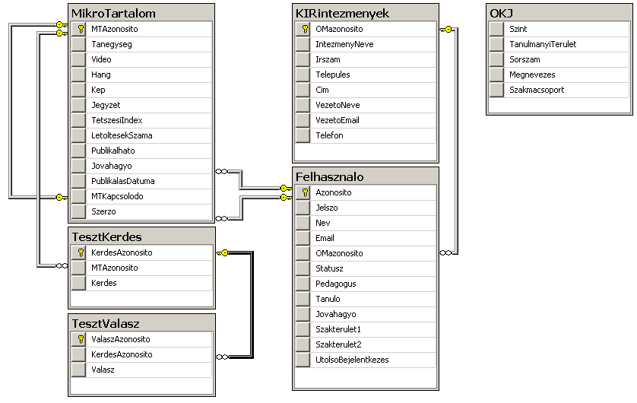
- számú ábra

Tárolt eljárások

Insert_MikroTartalom eljárás

USE [Ocd]
GO
/****** Object: StoredProcedure [dbo].[Insert_MikroTartalom] Script Date: 04/02/2017 15:38:36 ******/
SET ANSI_NULLS ON
GO
SET QUOTED_IDENTIFIER ON
GO
-- =============================================
-- Author: <Horváth József>
-- Create date: <2017.04.02>
-- Description: <Új tartalom beszúrása a MikroTartalom táblába.>
-- =============================================
CREATE PROCEDURE [dbo].[Insert_MikroTartalom]
@MTAzonosito [varchar](68)= NOTNULL,
@Tanegyseg [varchar](50)= NOTNULL,
@Video [varbinary](max)= NULL,
@Hang [varbinary](max) = NULL,
@Kep [varbinary](max)= NULL,
@Jegyzet [varbinary](max)= NULL,
@TetszesiIndex [tinyint]= NULL,
@LetoltesekSzama [int] =NULL,
@Publikalhato [bit]= NULL,
@Jovahagyo [varchar](12)= NULL,
@PublikalasDatuma [date]= NULL,
@MTKapcsolodo [varchar](68)= NULL,
@Szerzo [varchar](12)= NULL
AS
BEGIN
SET NOCOUNT ON;

INSERT INTO [Ocd].[dbo].[MikroTartalom]
([MTAzonosito]
,[Tanegyseg]
,[Video]
,[Hang]
,[Kep]
,[Jegyzet]
,[TetszesiIndex]
,[LetoltesekSzama]
,[Publikalhato]
,[Jovahagyo]
,[PublikalasDatuma]
,[MTKapcsolodo]
,[Szerzo])
VALUES
(@MTAzonosito
,@Tanegyseg
,@Video
,@Hang
,@Kep
,@Jegyzet
,@TetszesiIndex
,@LetoltesekSzama
,@Publikalhato
,@Jovahagyo
,@PublikalasDatuma
,@MTKapcsolodo
,@Szerzo)
END

Update_MikroTartalom eljárás

USE [Ocd]
GO
/****** Object: StoredProcedure [dbo].[Update_MikroTartalom] Script Date: 04/02/2017 15:38:36 ******/
SET ANSI_NULLS ON
GO
SET QUOTED_IDENTIFIER ON
GO
-- =============================================
-- Author: <Horváth József>
-- Create date: <2017.04.02>
-- Description: <Mikro tartalom módosítása a MikroTartalom táblában.>
-- =============================================
CREATE PROCEDURE [dbo].[Update_MikroTartalom]
@MTAzonosito [varchar](68)= NOTNULL,
@Tanegyseg [varchar](50)= NOTNULL,
@Video [varbinary](max)= NULL,
@Hang [varbinary](max) = NULL,
@Kep [varbinary](max)= NULL,
@Jegyzet [varbinary](max)= NULL,
@TetszesiIndex [tinyint]= NULL,
@LetoltesekSzama [int] =NULL,
@Publikalhato [bit]= NULL,
@Jovahagyo [varchar](12)= NULL,
@PublikalasDatuma [date]= NULL,
@MTKapcsolodo [varchar](68)= NULL,
@Szerzo [varchar](12)= NULL
AS
BEGIN
SET NOCOUNT ON;

UPDATE [Ocd].[dbo].[MikroTartalom]
SET [Tanegyseg] = @Tanegyseg
,[Video] = @Video
,[Hang] = @Hang
,[Kep] = @Kep
,[Jegyzet] = @Jegyzet
,[TetszesiIndex] = @TetszesiIndex
,[LetoltesekSzama] = @LetoltesekSzama
,[Publikalhato] = @Publikalhato
,[Jovahagyo] = @Jovahagyo
,[PublikalasDatuma] = @PublikalasDatuma
,[MTKapcsolodo] = @MTKapcsolodo
,[Szerzo] = @Szerzo
WHERE [MTAzonosito] = @MTAzonosito
END

Delete_MikroTartalom eljárás

USE [Ocd]
GO
/****** Object: StoredProcedure [dbo].[Delete_MikroTartalom] Script Date: 04/02/2017 15:56:01 ******/
SET ANSI_NULLS ON
GO
SET QUOTED_IDENTIFIER ON
GO
-- =============================================
-- Author: <Horváth József>
-- Create date: <2017.04.02>
-- Description: <Mikro tartalom törlése.>
-- =============================================
CREATE PROCEDURE [dbo].[Delete_MikroTartalom]
@MTAzonosito [varchar](68)= NOTNULL
AS
BEGIN
SET NOCOUNT ON;
DELETE FROM [Ocd].[dbo].[MikroTartalom]
WHERE [MTAzonosito] = @MTAzonosito
END

Insert_Felhasznalo eljárás

USE [Ocd]
GO
SET ANSI_NULLS ON
GO
SET QUOTED_IDENTIFIER ON
GO
-- =============================================
-- Author: <Horváth József>
-- Create date: <2017.04.02>
-- Description: <Új felhasználó beszúrása a Felhasznalo táblába.>
-- =============================================
CREATE PROCEDURE [dbo].[Insert_Felhasznalo]
@Azonosito varchar(12) = NOTNULL,
@Jelszo varchar(64) = NOTNULL,
@Nev varchar(40) = NOTNULL,
@Email varchar(30) = NULL,
@OMazonosito varchar(6) = NULL,
@Statusz bit = NULL,
@Pedagogus bit = NULL,
@Tanulo bit = NULL,
@Jovahagyo bit = NULL,
@Szakterulet1 varchar(50) = NULL,
@Szakterulet2 varchar(50) = NULL,
@UtolsoBejelentkezes Date = NOTNULL
AS
BEGIN
SET NOCOUNT ON;

INSERT INTO [Ocd].[dbo].[Felhasznalo]
([Azonosito]
,[Jelszo]
,[Nev]
,[Email]
,[OMazonosito]
,[Statusz]
,[Pedagogus]
,[Tanulo]
,[Jovahagyo]
,[Szakterulet1]
,[Szakterulet2]
,[UtolsoBejelentkezes])
VALUES
(@Azonosito
,@Jelszo
,@Nev
,@Email
,@OMazonosito
,@Statusz
,@Pedagogus
,@Tanulo
,@Jovahagyo
,@Szakterulet1
,@Szakterulet2
,@UtolsoBejelentkezes)
END

Update_Felhasznalo eljárás

USE [Ocd]
GO
/****** Object: StoredProcedure [dbo].[Update_Felhasznalo] Script Date: 04/02/2017 15:05:39 ******/
SET ANSI_NULLS ON
GO
SET QUOTED_IDENTIFIER ON
GO
-- =============================================
-- Author: <Horváth József>
-- Create date: <2017.04.02>
-- Description: <Felhasználó módosítása a Felhasznalo táblában.>
-- =============================================
CREATE PROCEDURE [dbo].[Update_Felhasznalo]
@Azonosito varchar(12) = NOTNULL,
@Jelszo varchar(64) = NOTNULL,
@Nev varchar(40) = NOTNULL,
@Email varchar(30) = NULL,
@OMazonosito varchar(6) = NULL,
@Statusz bit = NULL,
@Pedagogus bit = NULL,
@Tanulo bit = NULL,
@Jovahagyo bit = NULL,
@Szakterulet1 varchar(50) = NULL,
@Szakterulet2 varchar(50) = NULL,
@UtolsoBejelentkezes Date = NOTNULL
AS
BEGIN
SET NOCOUNT ON;
UPDATE [Ocd].[dbo].[Felhasznalo]
SET [Jelszo] = @Jelszo
,[Nev] = @Nev
,[Email] = @Email
,[OMazonosito] = @OMazonosito
,[Statusz] = @Statusz
,[Pedagogus] = @Pedagogus
,[Tanulo] = @Tanulo
,[Jovahagyo] = @Jovahagyo
,[Szakterulet1] = @Szakterulet1
,[Szakterulet2] = @Szakterulet2
,[UtolsoBejelentkezes] = @UtolsoBejelentkezes
WHERE [Azonosito]=@Azonosito
END

Delete_Felhasznalo

USE [Ocd]
GO
/****** Object: StoredProcedure [dbo].[Delete_Felhasznalo] Script Date: 04/02/2017 15:05:39 ******/
SET ANSI_NULLS ON
GO
SET QUOTED_IDENTIFIER ON
GO
-- =============================================
-- Author: <Horváth József>
-- Create date: <2017.04.02>
-- Description: <Felhasználó törlése.>
-- =============================================
CREATE PROCEDURE [dbo].[Delete_Felhasznalo]
@Azonosito varchar(12) = NOTNULL
AS
BEGIN
SET NOCOUNT ON;
DELETE FROM [Ocd].[dbo].[Felhasznalo]
WHERE [Azonosito]=@Azonosito
END

Insert_TesztKerdes eljárás

USE [Ocd]
GO
/****** Object: StoredProcedure [dbo].[Insert_TesztKerdes] Script Date: 04/07/2017 21:09:34 ******/
SET ANSI_NULLS ON
GO
SET QUOTED_IDENTIFIER ON
GO
-- =============================================
-- Author: <Horváth József>
-- Create date: <2017.04.07>
-- Description: <Új tesztkérdés beszúrása a TesztKerdes táblába.>
-- =============================================
CREATE PROCEDURE [dbo].[Insert_TesztKerdes]
@MTAzonosito varchar(68) = NOTNULL,
@Kerdes varchar(max) = NOTNULL
AS
BEGIN
SET NOCOUNT ON;

INSERT INTO [Ocd].[dbo].[TesztKerdes]
([MTAzonosito]
,[Kerdes])
VALUES
(@MTAzonosito
,@Kerdes)
END

Update_TesztKerdes eljárás

USE [Ocd]
GO
/****** Object: StoredProcedure [dbo].[Update_TesztKerdes] Script Date: 04/07/2017 21:09:34 ******/
SET ANSI_NULLS ON
GO
SET QUOTED_IDENTIFIER ON
GO
-- =============================================
-- Author: <Horváth József>
-- Create date: <2017.04.07>
-- Description: <Tesztkérdés módosítása a TesztKerdes táblában.>
-- =============================================
CREATE PROCEDURE [dbo].[Update_TesztKerdes]
@KerdesAzonosito int = NOTNULL,
@MTAzonosito varchar(68) = NOTNULL,
@Kerdes varchar(max) = NOTNULL
AS
BEGIN
SET NOCOUNT ON;
UPDATE [Ocd].[dbo].[TesztKerdes]
SET [MTAzonosito] = @MTAzonosito
,[Kerdes] = @Kerdes
WHERE [KerdesAzonosito] = @KerdesAzonosito
END

Delete_TesztKerdes eljárás

USE [Ocd]
GO
/****** Object: StoredProcedure [dbo].[Delete_TesztKerdes] Script Date: 04/07/2017 21:09:34 ******/
SET ANSI_NULLS ON
GO
SET QUOTED_IDENTIFIER ON
GO
-- =============================================
-- Author: <Horváth József>
-- Create date: <2017.04.07>
-- Description: <Tesztkérdés törlése a TesztKerdes táblából.>
-- =============================================
CREATE PROCEDURE [dbo].[Delete_TesztKerdes]
@KerdesAzonosito int = NOTNULL
AS
BEGIN
SET NOCOUNT ON;
DELETE FROM [Ocd].[dbo].[TesztKerdes]
WHERE [KerdesAzonosito] = @KerdesAzonosito
END

Insert_TesztValasz eljárás

USE [Ocd]
GO
/****** Object: StoredProcedure [dbo].[Insert_TesztValasz] Script Date: 04/07/2017 21:27:38 ******/
SET ANSI_NULLS ON
GO
SET QUOTED_IDENTIFIER ON
GO
-- =============================================
-- Author: <Horváth József>
-- Create date: <2017.04.07>
-- Description: <Új tesztválasz beszúrása a TesztVálasz táblába.>
-- =============================================
CREATE PROCEDURE [dbo].[Insert_TesztValasz]
@ValaszAzonosito int = NOTNULL,
@KerdesAzonosito int = NOTNULL,
@Valasz varchar(max) = NOTNULL
AS
BEGIN
SET NOCOUNT ON;

INSERT INTO [Ocd].[dbo].[TesztValasz]
([KerdesAzonosito]
,[Valasz])
VALUES
(@KerdesAzonosito
,@Valasz)
END

Update_TesztValasz eljárás

USE [Ocd]
GO
/****** Object: StoredProcedure [dbo].[Update_TesztValasz] Script Date: 04/07/2017 21:31:30 ******/
SET ANSI_NULLS ON
GO
SET QUOTED_IDENTIFIER ON
GO
-- =============================================
-- Author: <Horváth József>
-- Create date: <2017.04.07>
-- Description: <Tesztválasz módosítása a TesztValasz táblában.>
-- =============================================
CREATE PROCEDURE [dbo].[Update_TesztValasz]
@ValaszAzonosito int = NOTNULL,
@KerdesAzonosito int = NOTNULL,
@Valasz varchar(max) = NOTNULL
AS
BEGIN
SET NOCOUNT ON;
UPDATE [Ocd].[dbo].[TesztValasz]
SET [KerdesAzonosito] = @KerdesAzonosito
,[Valasz] = @Valasz
WHERE [ValaszAzonosito] = @ValaszAzonosito
END

Delete_TesztValasz eljárás

USE [Ocd]
GO
/****** Object: StoredProcedure [dbo].[Delete_TesztValasz] Script Date: 04/07/2017 21:34:25 ******/
SET ANSI_NULLS ON
GO
SET QUOTED_IDENTIFIER ON
GO
-- =============================================
-- Author: <Horváth József>
-- Create date: <2017.04.07>
-- Description: <Tesztválasz törlése a TesztValasz táblából.>
-- =============================================
CREATE PROCEDURE [dbo].[Delete_TesztValasz]
@ValaszAzonosito int = NOTNULL
AS
BEGIN
SET NOCOUNT ON;
DELETE FROM [Ocd].[dbo].[TesztValasz]
WHERE [ValaszAzonosito] = @ValaszAzonosito
END

Mellékletek

számú melléklet

NYILATKOZAT

Alulírott Horváth József nyilatkozok arról, hogy a jelen dokumentáció önálló szellemi termékem és a dokumentáció kizárólag a rendszer fejlesztésére kapott megbízási szerződés alapján használható fel az OCD projekt informatikai rendszerének fejlesztéséhez.

Budapest, ……………………. ………………………………
Horváth József

számú melléklet

Adatbázis létrehozása scriptek

USE [master]
GO

/****** Object: Database [Ocd] Script Date: 04/02/2017 10:00:45 ******/
CREATE DATABASE [Ocd] ON PRIMARY
( NAME = N'Ocd', FILENAME = N'C:\Program Files\Microsoft SQL Server\MSSQL10_50.MSSQL2008\MSSQL\DATA\Ocd.mdf' , SIZE = 3072KB , MAXSIZE = UNLIMITED, FILEGROWTH = 1024KB )
LOG ON
( NAME = N'Ocd_log', FILENAME = N'C:\Program Files\Microsoft SQL Server\MSSQL10_50.MSSQL2008\MSSQL\DATA\Ocd_log.ldf' , SIZE = 5696KB , MAXSIZE = 2048GB , FILEGROWTH = 10%)
GO

ALTER DATABASE [Ocd] SET COMPATIBILITY_LEVEL = 100
GO

IF (1 = FULLTEXTSERVICEPROPERTY('IsFullTextInstalled'))
begin
EXEC [Ocd].[dbo].[sp_fulltext_database] @action = 'enable'
end
GO

ALTER DATABASE [Ocd] SET ANSI_NULL_DEFAULT OFF
GO

ALTER DATABASE [Ocd] SET ANSI_NULLS OFF
GO

ALTER DATABASE [Ocd] SET ANSI_PADDING OFF
GO

ALTER DATABASE [Ocd] SET ANSI_WARNINGS OFF
GO

ALTER DATABASE [Ocd] SET ARITHABORT OFF
GO

ALTER DATABASE [Ocd] SET AUTO_CLOSE OFF
GO

ALTER DATABASE [Ocd] SET AUTO_CREATE_STATISTICS ON
GO

ALTER DATABASE [Ocd] SET AUTO_SHRINK OFF
GO

ALTER DATABASE [Ocd] SET AUTO_UPDATE_STATISTICS ON
GO

ALTER DATABASE [Ocd] SET CURSOR_CLOSE_ON_COMMIT OFF
GO

ALTER DATABASE [Ocd] SET CURSOR_DEFAULT GLOBAL
GO

ALTER DATABASE [Ocd] SET CONCAT_NULL_YIELDS_NULL OFF
GO

ALTER DATABASE [Ocd] SET NUMERIC_ROUNDABORT OFF
GO

ALTER DATABASE [Ocd] SET QUOTED_IDENTIFIER OFF
GO

ALTER DATABASE [Ocd] SET RECURSIVE_TRIGGERS OFF
GO

ALTER DATABASE [Ocd] SET DISABLE_BROKER
GO

ALTER DATABASE [Ocd] SET AUTO_UPDATE_STATISTICS_ASYNC OFF
GO

ALTER DATABASE [Ocd] SET DATE_CORRELATION_OPTIMIZATION OFF
GO

ALTER DATABASE [Ocd] SET TRUSTWORTHY OFF
GO

ALTER DATABASE [Ocd] SET ALLOW_SNAPSHOT_ISOLATION OFF
GO

ALTER DATABASE [Ocd] SET PARAMETERIZATION SIMPLE
GO

ALTER DATABASE [Ocd] SET READ_COMMITTED_SNAPSHOT OFF
GO

ALTER DATABASE [Ocd] SET HONOR_BROKER_PRIORITY OFF
GO

ALTER DATABASE [Ocd] SET READ_WRITE
GO

ALTER DATABASE [Ocd] SET RECOVERY FULL
GO

ALTER DATABASE [Ocd] SET MULTI_USER
GO

ALTER DATABASE [Ocd] SET PAGE_VERIFY CHECKSUM
GO

ALTER DATABASE [Ocd] SET DB_CHAINING OFF
GO

USE [Ocd]
GO

/****** Object: Table [dbo].[Felhasznalo] Script Date: 04/02/2017 15:19:33 ******/
SET ANSI_NULLS ON
GO

SET QUOTED_IDENTIFIER ON
GO

SET ANSI_PADDING ON
GO

CREATE TABLE [dbo].[Felhasznalo](
[Azonosito] [varchar](12) NOT NULL,
[Jelszo] [varchar](64) NOT NULL,
[Nev] [varchar](40) NOT NULL,
[Email] [varchar](30) NULL,
[OMazonosito] [varchar](6) NULL,
[Statusz] [bit] NULL,
[Pedagogus] [bit] NULL,
[Tanulo] [bit] NULL,
[Jovahagyo] [bit] NULL,
[Szakterulet1] [varchar](50) NULL,
[Szakterulet2] [varchar](50) NULL,
[UtolsoBejelentkezes] [date] NOT NULL,
CONSTRAINT [PK_Felhasznalo] PRIMARY KEY CLUSTERED
(
[Azonosito] ASC
)WITH (PAD_INDEX = OFF, STATISTICS_NORECOMPUTE = OFF, IGNORE_DUP_KEY = OFF, ALLOW_ROW_LOCKS = ON, ALLOW_PAGE_LOCKS = ON) ON [PRIMARY]
) ON [PRIMARY]

GO

SET ANSI_PADDING OFF
GO

ALTER TABLE [dbo].[Felhasznalo] WITH CHECK ADD CONSTRAINT [FK_Felhasznalo_KIRintezmenyek1] FOREIGN KEY([OMazonosito])
REFERENCES [dbo].[KIRintezmenyek] ([OMazonosito])
GO

ALTER TABLE [dbo].[Felhasznalo] CHECK CONSTRAINT [FK_Felhasznalo_KIRintezmenyek1]
GO

USE [Ocd]
GO

/****** Object: Table [dbo].[KIRintezmenyek] Script Date: 04/02/2017 15:20:40 ******/
SET ANSI_NULLS ON
GO

SET QUOTED_IDENTIFIER ON
GO

SET ANSI_PADDING ON
GO

CREATE TABLE [dbo].[KIRintezmenyek](
[OMazonosito] [varchar](6) NOT NULL,
[IntezmenyNeve] [nvarchar](50) NULL,
[Irszam] [int] NULL,
[Telepules] [varchar](25) NULL,
[Cim] [varchar](50) NULL,
[VezetoNeve] [varchar](30) NULL,
[VezetoEmail] [varchar](30) NULL,
[Telefon] [varchar](15) NULL,
CONSTRAINT [PK_KIRintezmenyek] PRIMARY KEY CLUSTERED
(
[OMazonosito] ASC
)WITH (PAD_INDEX = OFF, STATISTICS_NORECOMPUTE = OFF, IGNORE_DUP_KEY = OFF, ALLOW_ROW_LOCKS = ON, ALLOW_PAGE_LOCKS = ON) ON [PRIMARY]
) ON [PRIMARY]

GO

SET ANSI_PADDING OFF
GO

USE [Ocd]
GO

/****** Object: Table [dbo].[MikroTartalom] Script Date: 04/02/2017 15:20:58 ******/
SET ANSI_NULLS ON
GO

SET QUOTED_IDENTIFIER ON
GO

SET ANSI_PADDING ON
GO

CREATE TABLE [dbo].[MikroTartalom](
[MTAzonosito] [varchar](68) NOT NULL,
[Tanegyseg] [varchar](50) NOT NULL,
[Video] [varbinary](max) NULL,
[Hang] [varbinary](max) NULL,
[Kep] [varbinary](max) NULL,
[Jegyzet] [varbinary](max) NULL,
[TetszesiIndex] [tinyint] NULL,
[LetoltesekSzama] [int] NULL,
[Publikalhato] [bit] NULL,
[Jovahagyo] [varchar](12) NULL,
[PublikalasDatuma] [date] NULL,
[MTKapcsolodo] [varchar](68) NULL,
[Szerzo] [varchar](12) NULL,
CONSTRAINT [PK_MikroTartalom] PRIMARY KEY CLUSTERED
(
[MTAzonosito] ASC
)WITH (PAD_INDEX = OFF, STATISTICS_NORECOMPUTE = OFF, IGNORE_DUP_KEY = OFF, ALLOW_ROW_LOCKS = ON, ALLOW_PAGE_LOCKS = ON) ON [PRIMARY]
) ON [PRIMARY]

GO

SET ANSI_PADDING OFF
GO

ALTER TABLE [dbo].[MikroTartalom] WITH CHECK ADD CONSTRAINT [FK_MikroTartalom_Felhasznalo] FOREIGN KEY([Szerzo])
REFERENCES [dbo].[Felhasznalo] ([Azonosito])
GO

ALTER TABLE [dbo].[MikroTartalom] CHECK CONSTRAINT [FK_MikroTartalom_Felhasznalo]
GO

ALTER TABLE [dbo].[MikroTartalom] WITH CHECK ADD CONSTRAINT [FK_MikroTartalom_Felhasznalo1] FOREIGN KEY([Jovahagyo])
REFERENCES [dbo].[Felhasznalo] ([Azonosito])
GO

ALTER TABLE [dbo].[MikroTartalom] CHECK CONSTRAINT [FK_MikroTartalom_Felhasznalo1]
GO

ALTER TABLE [dbo].[MikroTartalom] WITH CHECK ADD CONSTRAINT [FK_MikroTartalom_MikroTartalom] FOREIGN KEY([MTAzonosito])
REFERENCES [dbo].[MikroTartalom] ([MTAzonosito])
GO

ALTER TABLE [dbo].[MikroTartalom] CHECK CONSTRAINT [FK_MikroTartalom_MikroTartalom]
GO

USE [Ocd]
GO

/****** Object: Table [dbo].[OKJ] Script Date: 04/02/2017 15:21:26 ******/
SET ANSI_NULLS ON
GO

SET QUOTED_IDENTIFIER ON
GO

SET ANSI_PADDING ON
GO

CREATE TABLE [dbo].[OKJ](
[Szint] [tinyint] NULL,
[TanulmanyiTerulet] [int] NULL,
[Sorszam] [tinyint] NULL,
[Megnevezes] [varchar](70) NULL,
[Szakmacsoport] [tinyint] NULL
) ON [PRIMARY]

GO

SET ANSI_PADDING OFF
GO

USE [Ocd]
GO

/****** Object: Table [dbo].[TesztKerdes] Script Date: 04/02/2017 15:21:50 ******/
SET ANSI_NULLS ON
GO

SET QUOTED_IDENTIFIER ON
GO

SET ANSI_PADDING ON
GO

CREATE TABLE [dbo].[TesztKerdes](
[KerdesAzonosito] [int] IDENTITY(1,1) NOT NULL,
[MTAzonosito] [varchar](68) NOT NULL,
[Kerdes] [varchar](max) NOT NULL,
CONSTRAINT [PK_TesztKerdes] PRIMARY KEY CLUSTERED
(
[KerdesAzonosito] ASC
)WITH (PAD_INDEX = OFF, STATISTICS_NORECOMPUTE = OFF, IGNORE_DUP_KEY = OFF, ALLOW_ROW_LOCKS = ON, ALLOW_PAGE_LOCKS = ON) ON [PRIMARY]
) ON [PRIMARY]

GO

SET ANSI_PADDING OFF
GO

ALTER TABLE [dbo].[TesztKerdes] WITH CHECK ADD CONSTRAINT [FK_TesztKerdes_MikroTartalom] FOREIGN KEY([MTAzonosito])
REFERENCES [dbo].[MikroTartalom] ([MTAzonosito])
GO

ALTER TABLE [dbo].[TesztKerdes] CHECK CONSTRAINT [FK_TesztKerdes_MikroTartalom]
GO

USE [Ocd]
GO

/****** Object: Table [dbo].[TesztValasz] Script Date: 04/02/2017 15:22:09 ******/
SET ANSI_NULLS ON
GO

SET QUOTED_IDENTIFIER ON
GO

SET ANSI_PADDING ON
GO

CREATE TABLE [dbo].[TesztValasz](
[ValaszAzonosito] [int] IDENTITY(1,1) NOT NULL,
[KerdesAzonosito] [int] NOT NULL,
[Valasz] [varchar](max) NOT NULL,
CONSTRAINT [PK_TesztValasz] PRIMARY KEY CLUSTERED
(
[ValaszAzonosito] ASC
)WITH (PAD_INDEX = OFF, STATISTICS_NORECOMPUTE = OFF, IGNORE_DUP_KEY = OFF, ALLOW_ROW_LOCKS = ON, ALLOW_PAGE_LOCKS = ON) ON [PRIMARY]
) ON [PRIMARY]

GO

SET ANSI_PADDING OFF
GO

ALTER TABLE [dbo].[TesztValasz] WITH CHECK ADD CONSTRAINT [FK_TesztValasz_TesztKerdes] FOREIGN KEY([KerdesAzonosito])
REFERENCES [dbo].[TesztKerdes] ([KerdesAzonosito])
GO

ALTER TABLE [dbo].[TesztValasz] CHECK CONSTRAINT [FK_TesztValasz_TesztKerdes]
GO

